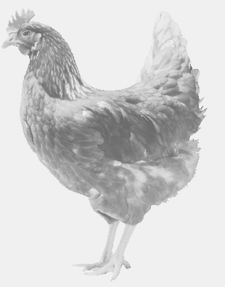
firma SVOBODA – Lučice
drůbežárna Mírovka, Vadín, 569489358, 777989857
NOSNÉ KUŘICE
barva červená a černá
Stáří: 16 týdnů
Cena: 180,- Kč/kus
Čtvrtek 24. února 2022
V 12.30 hod.- Nedomice
U kontejneru u rybníka
Možno objednat:569 489 358,svoboda.lucice@seznam.cz

